Together We Care. Together We Share.
Spanish Social Media Content

Below, please find suggested social media post copy to accompany the social media graphics included in the associated folder. Upon campaign launch, we recommend adding NAMI.org/SupportGroups to Instagram bios for accessibility.

Social Media Post Copy | Social Graphic Visual
¿Estás experimentando estrés, ansiedad, depresión o algún otro reto de salud mental? NAMI está aquí para ti con grupos de apoyo libres de costo disponibles en tu comunidad, sea en persona o por Internet --es un lugar seguro para compartir y recibir apoyo. Únete. | [use as carousel for inclusivity]
¿Estás experimentando estrés, ansiedad, depresión o algún otro reto de salud mental? NAMI está aquí para ti con grupos de apoyo libres de costo disponibles en tu comunidad, sean en persona o en línea--es un lugar seguro para compartir y recibir apoyo. Únete. | 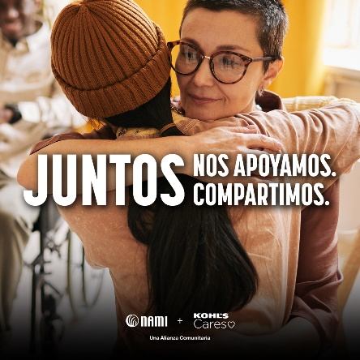
Pocas cosas en la vida son talla única, incluyendo la ropa o la salud mental. Kohl y NAMI están uniendo fuerzas para garantizar que cada comunidad tenga acceso a apoyo de salud mental dirigido por pares. Puedes encontrar más información en NAMI.org/SupportGroups. | 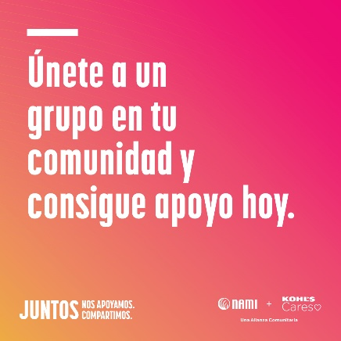
Los grupos de apoyo comunitarios de NAMI son guiados por pares (gente como tu). Ayudan a personas a conectar unas con otras para compartir experiencias y conseguir apoyo de gente que entiende. Para unirte a uno cerca de ti, visita el enlace en la bio. | 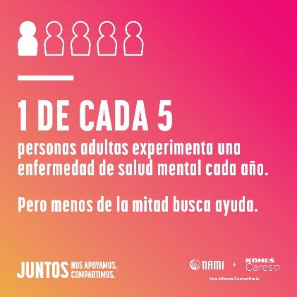
NAMI está aquí para ayudarte. Los grupos de apoyo crean comunidad, ayudan a aumentar el sentido de conexión entre unos y otros, y llevan a un sentido de pertenencia. Aprende más sobre NAMI y los grupos de apoyo dirigidos por pares disponibles en tu comunidad y por internet en el enlace en la bio. | [GIF]  